«Дорога к теремку» -
сказка на новый лад про хороших и умных зверят.

Вот Ёжик к терему бежит – что-то нам сказать спешит.
Знает Мышка: переход от машин всегда спасёт!

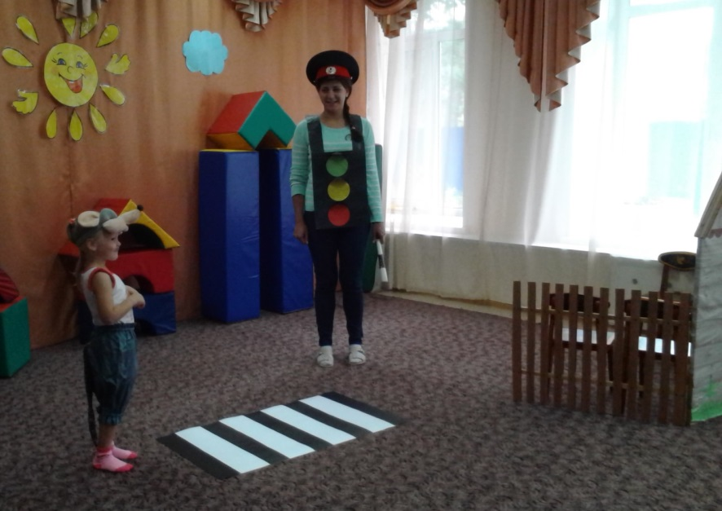
Правила знает Зайчишка на «пять»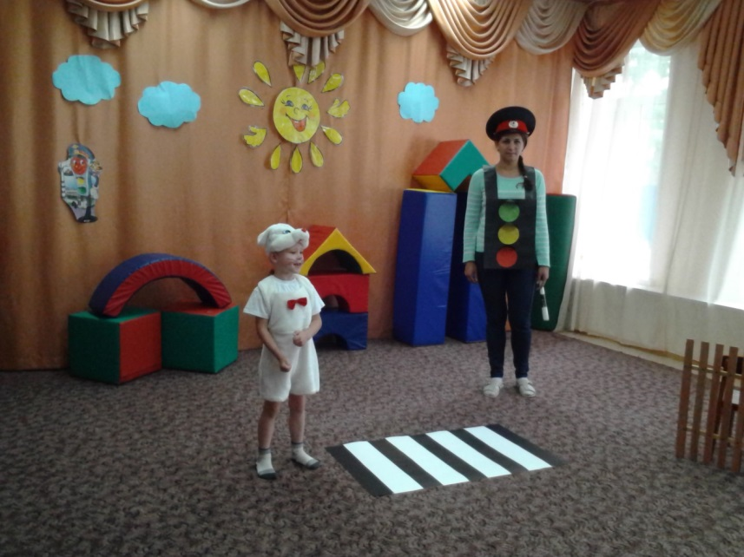
Правила движенья, с самого рожденья кадому полезны и нужны!

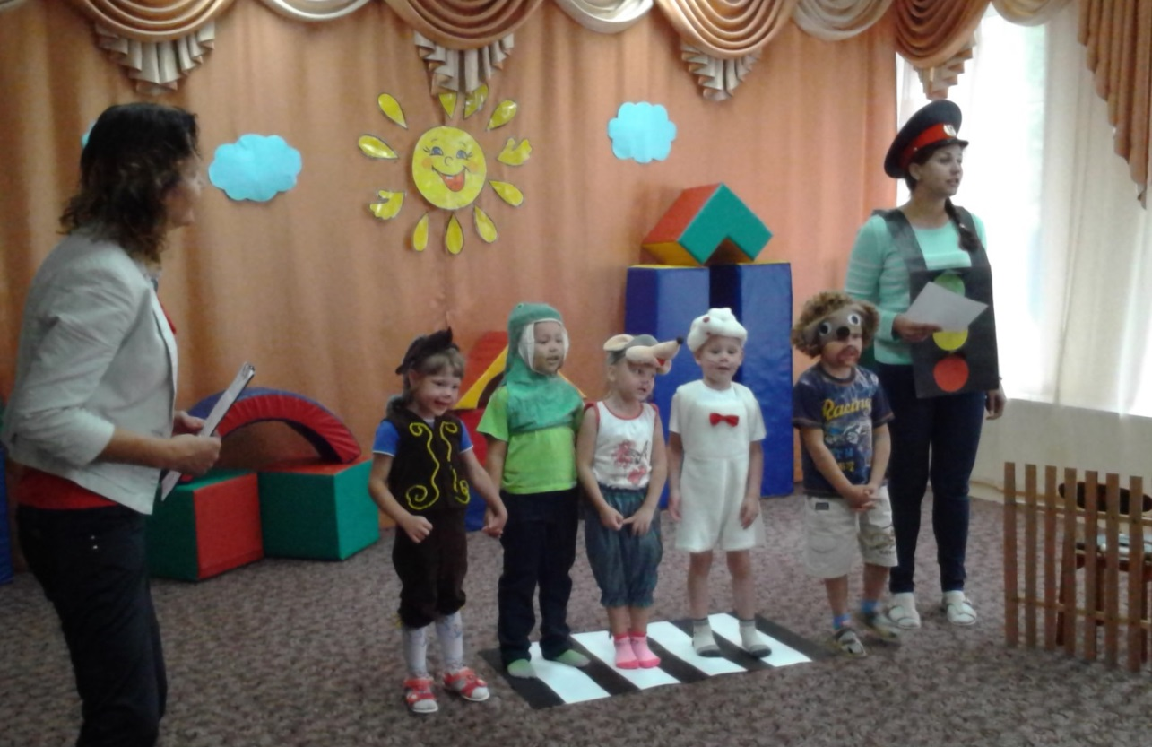
Хорошо, что с этих пор стал нам другом Светофор!

